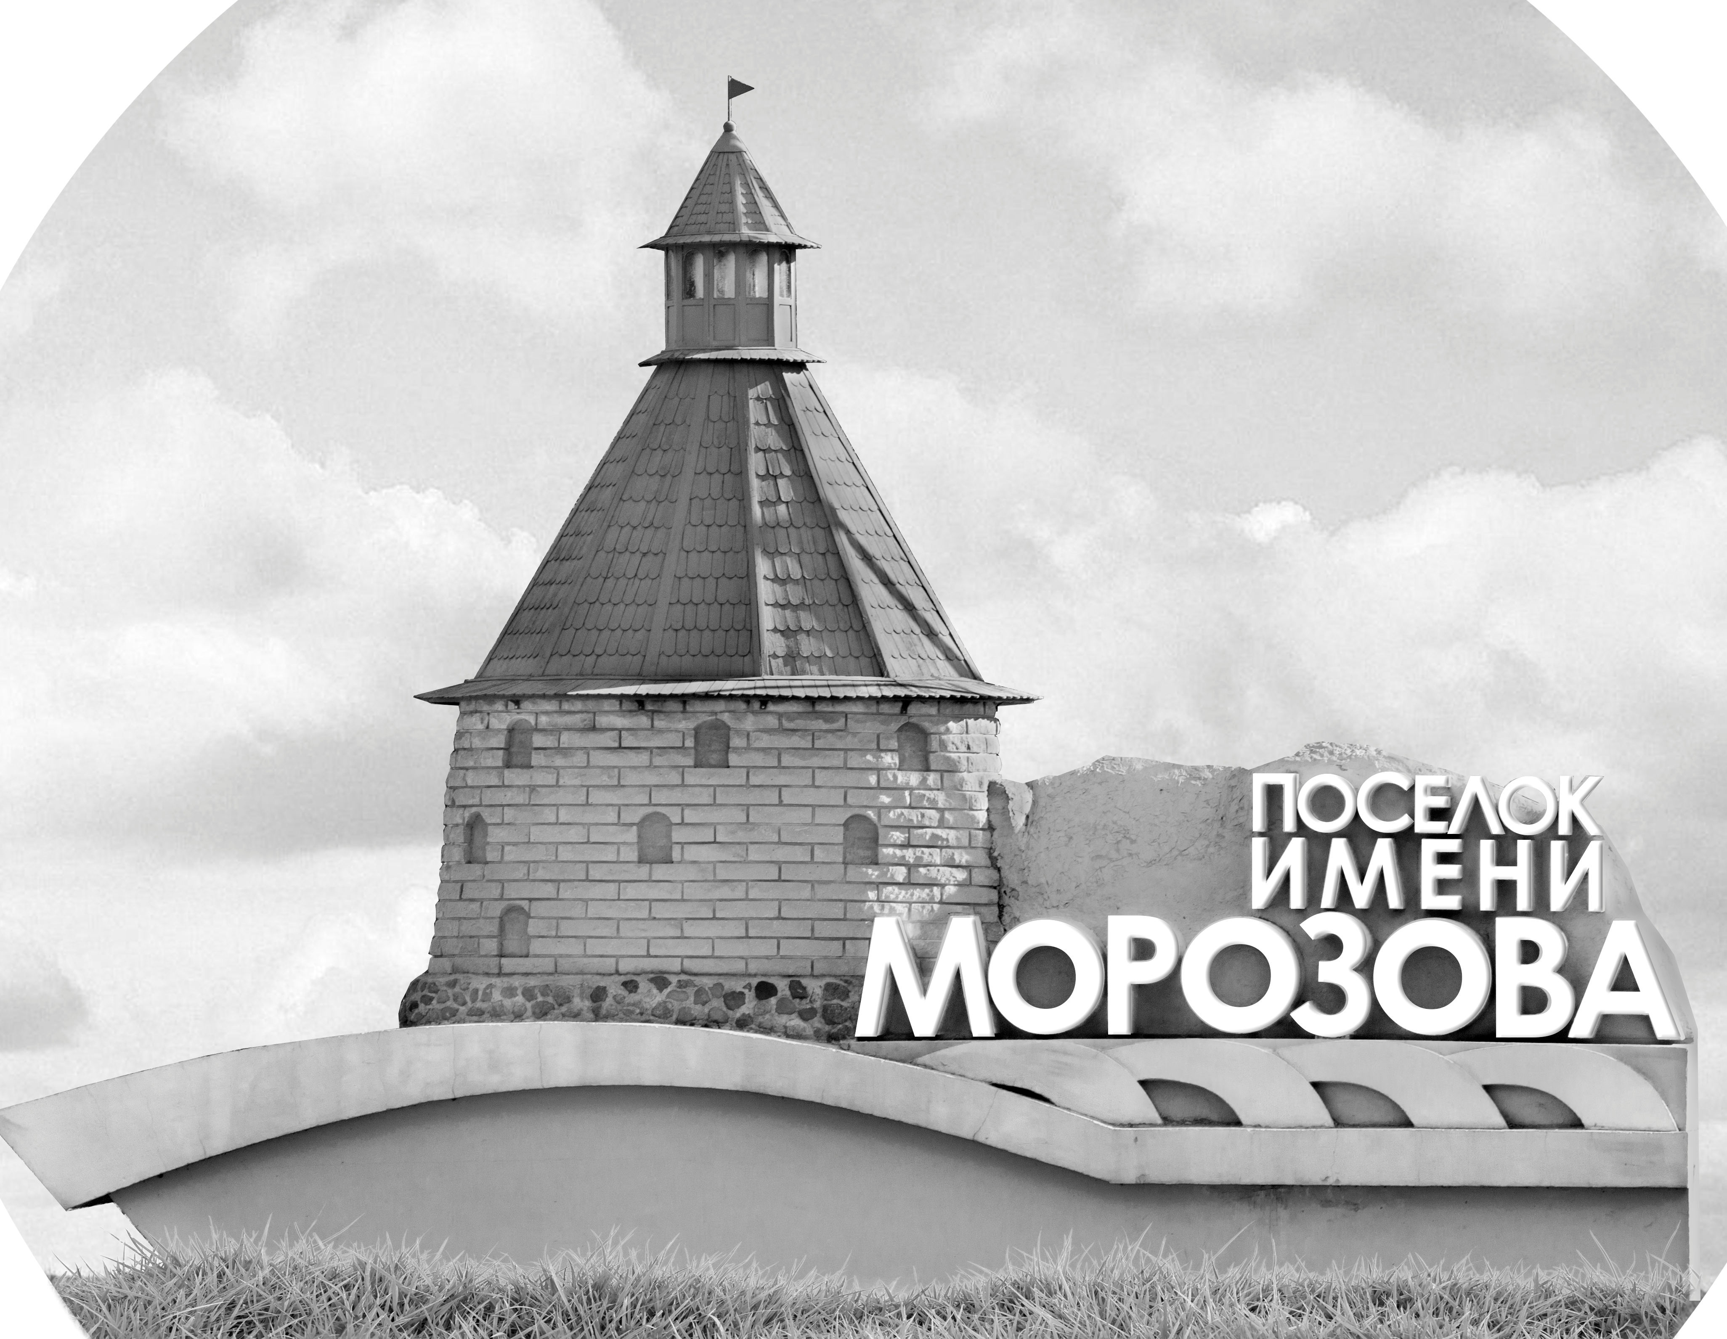 | ОФИЦИАЛЬНЫЙ ПРОТОКОЛ МАТЧА | Год рождения/Дивизион
 |  | 2009
1
Соревнование | Кубок Ладоги |  |  | Дата | 6.1.2022 | Игра № | 1
Место проведения | Ленинградская область | Арена | Хорс | Время | 10-45 | Зрители

«A» «Красные медведи» Санкт-Петербург |  |  |  |  |  | Взятие ворот |  |  |  |  |  |  | Удаления
№ | Фамилия Имя |  | (К/А) | Поз. | Игр. | # | Время |  | Г | А 1 | А 2 | ИС | Время |  | № | Мин | Нарушение | Начало |  | Оконч.
19 | Морищенков Роман |  |  | В | Да | 1 | 39 | 32 | 12 |  |  |  | 8 | 57 | 17 | 2 | ЗД-КА | 8 | 57 | 9 | 01
41 | Макаров Никита * |  |  | В | Да |  |  |  |  |  |  |  | 19 | 46 | 72 | 2 | ЗД-КЛ | 19 | 46 | 20 | 20
9 | Пивкин Даниил |  |  | З | Да |  |  |  |  |  |  |  | 33 | 27 | 15 | 2 | ТЛ-КЛ | 33 | 27 | 35 | 27
12 | Павлюк Максим |  |  | З | Да |  |  |  |  |  |  |  | 36 | 46 | 15 | 2 | ЗД-КЛ | 36 | 46 | 38 | 46
15 | Алфёрова Анна |  |  | З | Да |  |  |  |  |  |  |  | 42 | 21 | 98 | 2 | БЛОК | 42 | 21 | 44 | 21
17 | Мощевитин Вячеслав |  |  | З | Да
21 | Кравченко Богдан |  |  | Н | Да
24 | Воробьев Дмитрий |  |  | З | Да
34 | Белоусов Артём |  |  | Н | Да
40 | Гусев Арсений |  |  | З | Да
46 | Абсаликов Тимур |  |  | Н | Да
49 | Абрамов Олег |  | К | Н | Да
63 | Кузнецов Ярослав |  |  | Н | Да
71 | Соболенко Лев |  |  | З | Да
72 | Казак Александр |  |  | Н | Да
77 | Иванов Аристарх |  |  | Н | Да
88 | Пащенко Ярослав |  |  | Н | Да
94 | Коротков Вячеслав |  |  | З | Да
98 | Кипятков Максим |  |  | З | Да
99 | Смердин Антон |  |  | З | Да
Главный тренер |  | Мирошников Алексей |  |  |  | Тренер |  | Шуткин Иван |  |  |  |  |  |  |  |  | подпись | ‌

«Б» «СКА-Варяги» Ленинградская область |  |  |  |  |  | Взятие ворот |  |  |  |  |  |  | Удаления
№ | Фамилия Имя |  | (К/А) | Поз. | Игр. | # | Время |  | Г | А 1 | А 2 | ИС | Время |  | № | Мин | Нарушение |  | Начало |  | Оконч.
20 | Кузнецов Артем * |  |  | В | Да | 1 | 4 | 24 | 86 | 27 | 72 |  | 14 | 42 | 12 | 2 | ЗД-КЛ |  | 14 | 42 | 16 | 42
 |  |  |  |  |  | 2 | 5 | 43 | 92 | 9 |  |  | 16 | 40 | 9 | 2 | ЗД-КЛ |  | 16 | 40 | 18 | 40
4 | Болмат Константин |  | А | Н | Да | 3 | 9 | 01 | 4 | 23 | 27 | +1 | 25 | 58 | 92 | 2 | ТЛ-БР |  | 25 | 58 | 27 | 58
9 | Морозов Илья |  | К | Н | Да | 4 | 20 | 20 | 87 | 4 | 27 | +1 | 34 | 59 | 92 | 2 | ТЛ-БР |  | 34 | 59 | 36 | 59
10 | Хусенов Дониер |  |  | Н | Да |  |  |  |  |  |  |  | 40 | 07 | 92 | 2 | ЗД-КЛ-СП |  | 40 | 07 | 42 | 07
11 | Купчин Максим |  |  | Н | Да |  |  |  |  |  |  |  | 44 | 52 | 23 | 2 | ТЛ-КЛ |  | 44 | 52 | 45 | 00
12 | Шавров Ярослав |  |  | Н | Да
15 | Ермоленко Даниил |  |  | Н | Да
22 | Феоктистов Глеб |  |  | З | Да
23 | Шарапов Ярослав |  |  | Н | Да
27 | Фадеев Ярослав |  |  | Н | Да
43 | Тимофеев Илья |  |  | З | Да
71 | Кравцов Кирилл |  |  | З | Да
72 | Пудичев Макар |  |  | З | Да
86 | Митрофанов Александр |  | А | Н | Да
87 | Абдуллаев Руслан |  |  | З | Да
88 | Смирнов Денис |  |  | З | Да
92 | Долгоруков Егор |  |  | Н | Да
Главный тренер |  | Чурин Максим |  |  |  | Тренер |  |  |  |  |  |  |  |  |  |  | подпись | ‌

Послематчевые броски |  |  |  |  | Игра вратарей |  |  |  | По периодам |  | 1 | 2 | 3 | ОТ | ПБ | Общ. | Время игры
«А» | «Б» | Вр «А» | Вр «Б» | Счет | Время |  | «А» | «Б» | Взятие ворот | «А» | 0 | 0 | 1 |  |  | 1 | Начало | 10 | 53
 |  |  |  |  | 0 | 00 | 19 | 20 |  | «Б» | 3 | 1 | 0 |  |  | 4 | Окончание | 11 | 55
 |  |  |  |  | 9 | 01 | 41 | 20 | Штрафное время | «А» | 2 | 2 | 6 |  |  | 10 | Тайм-аут «А»
 |  |  |  |  | 45 | 00 | 41 | 20 |  | «Б» | 2 | 4 | 6 |  |  | 12 | Тайм-аут «Б»
 |  |  |  |  |  |  |  |  | Броски по воротам | «А»
 |  |  |  |  |  |  |  |  |  | «Б» |  |  |  |  |  |  | ‌
 |  |  |  |  |  |  |  |  | Судьи при оштрафованных игроках | ‌ |  |  |  | Судья времени игры
 |  |  |  |  |  |  |  |  |  | ‌ |  |  |  | Секретарь
 |  |  |  |  |  |  |  |  | ‌Информатор | ‌ |  |  |  | подпись  ‌

Главный судья |  | Лучшие игроки матча | «Красные медведи» | Макаров Никита № 41
Главный судья |  |  | «СКА-Варяги» | Кузнецов Артем № 20
подписи |  | Инспектор | ‌ | Замечания на обороте | Да | Нет

